# VERBAL NOUNS

* <https://mluvtecesky.net/en/grammar/verbal_nouns>

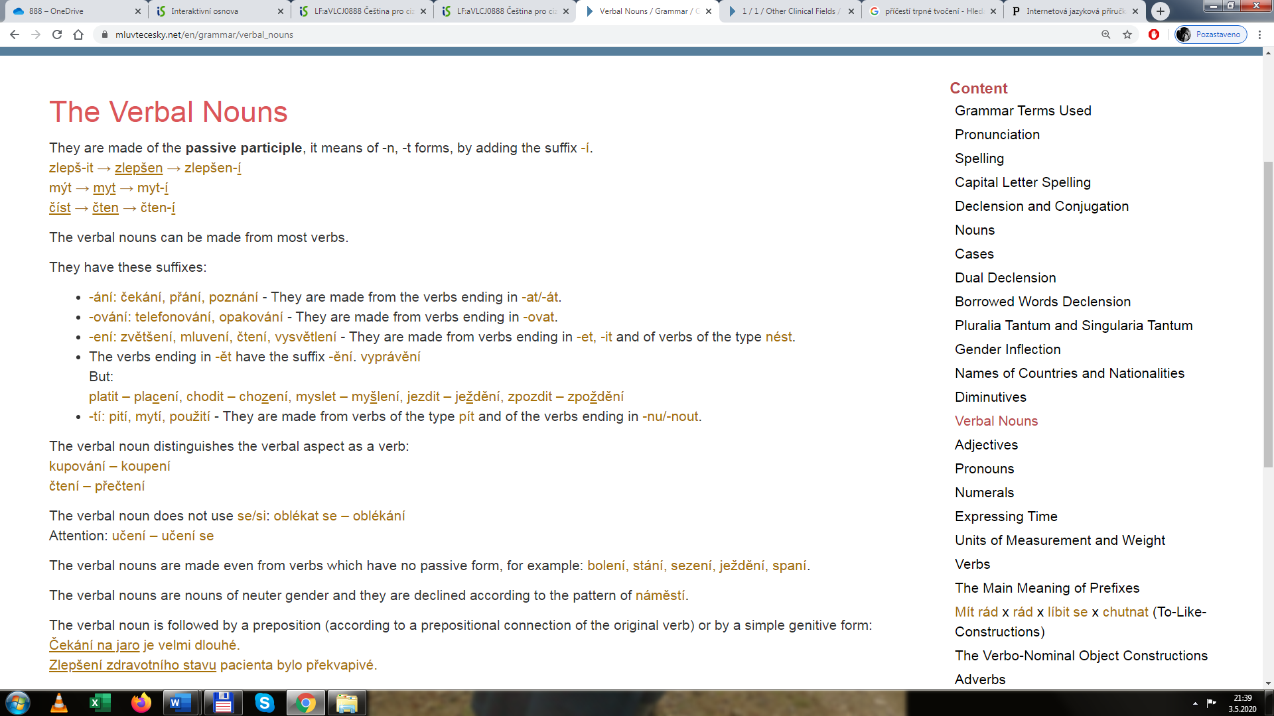

|  |  |  |  |
| --- | --- | --- | --- |
| Past tense form | TÍ | Past tense form | NÍ |
| pil  myl  rozhodnul (decide)  po/užil (to use) | pití  mytí  rozhodnutí  použití | ček**a**l  setk**a**l se  cestov**a**l  př**á**l si (to wish)  ps**a**l  sp**a**l  běh**a**l  bydl**e**l  uklíz**e**l  vař**i**l  mysl**e**l  plat**i**l  četl | ček**ání**  setk**ání**  cestov**ání**  př**ání**  ps**aní**  sp**aní**  běh**ání**  bydl**ení**  uklíz**ení**  vař**en**í  myšl**ení**  plac**ení**  čtení |

# Make verbal nouns

1. Rád **plavu**, protože __________________ je zdravé.
2. Rád **fotografuju**, __________________ je moje hobby.
3. Poslední týden budeme **opakovat** gramatiku, __________________ je důležité.
4. Rád se **opaluju**, i když vím, že __________________ není zdravé pro kůži.
5. Moc **kouřím**, ale chci s __________________ přestat.
6. **Učím** se česky každý den, ale __________________ je pro mě problém.
7. Můj otec **pije** alkohol každý den, má kvůli __________________ velké problémy.
8. Rád **čtu**, __________________ je pro mě relaxace.
9. Gramatika pro mě není problém, ale nerad **mluvím**, __________________ je moc těžké.
10. Stalo se mi to, když jsem **cvičil**, to znamená při __________________.
11. __________________ je výborný sport, když **lyžuju**, cítím se moc dobře.
12. Manželka miluje __________________, každý den chodí do obchodu a **nakupuje**…